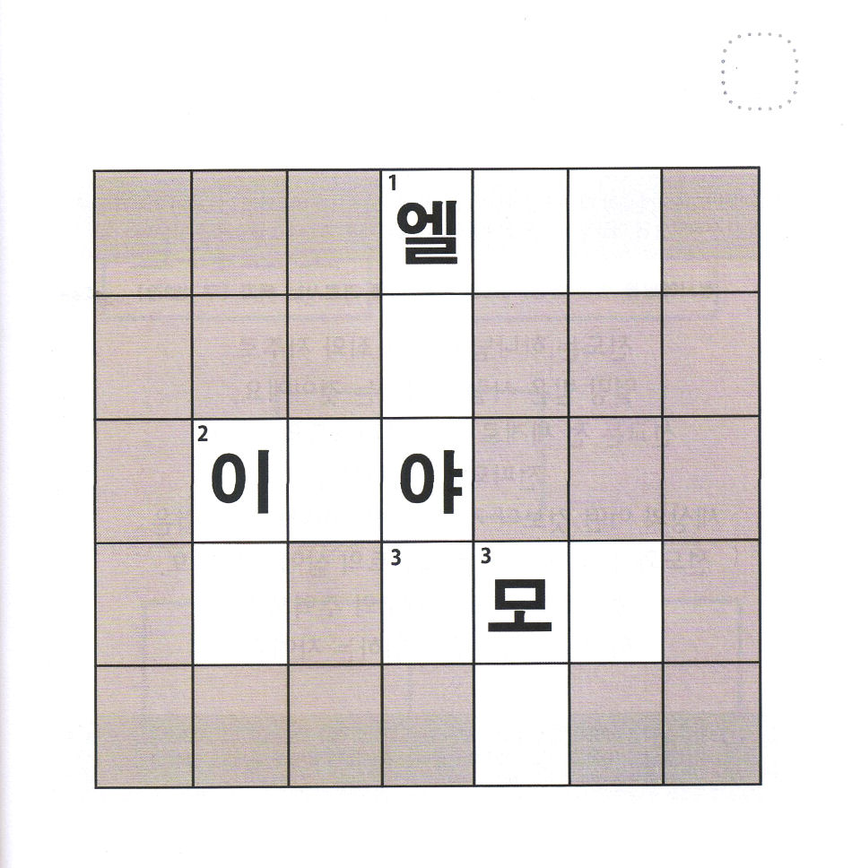


げつようび
にち

I19:1～8 それから、のいがもうってて、にさわり、「きて、べなさい。はまだいのだから」とった。そこで、はきて、べ、そしてみ、このべにをて、、いてのホレブにいた。(7-8)

よげんしゃ エリヤは どんな くるしみが きても
かみさまを しんじました。
かみさまは しんこうを もった ものに
ちからと のうりょくを くださって
ぐうぞうを くだくものに みつかいを おくって
げんばで しょうり させて くださいます。
おさなくても レムナントの げんばに ある
ぐうぞうを くだくことが できます。
イエスさまの おなまえの けんいは すべての ことに
かつ ちからが あります。
イエスさまの おなまえで かけいと げんばの ぐうぞうを
くだく かみさまの ちからを たいけんしましょう。

ちちなる かみさま！ありがとうございます。イエス・キリストの ちからで
かけいと げんばの ぐうぞうを くだく けんいを くださって
ありがとうございます。しんこうを もって ぐうぞうの ちからを くだく
しんこうの へいしに ならせてください。
イエス・キリストの おなまえによって おいのりします。アーメン

★したの なまえを パズルの なかの あう ばしょに
いれましょう。

（アモス、イザヤ、エリヤ、エレミヤ、モーセ）

エ
モ
イ

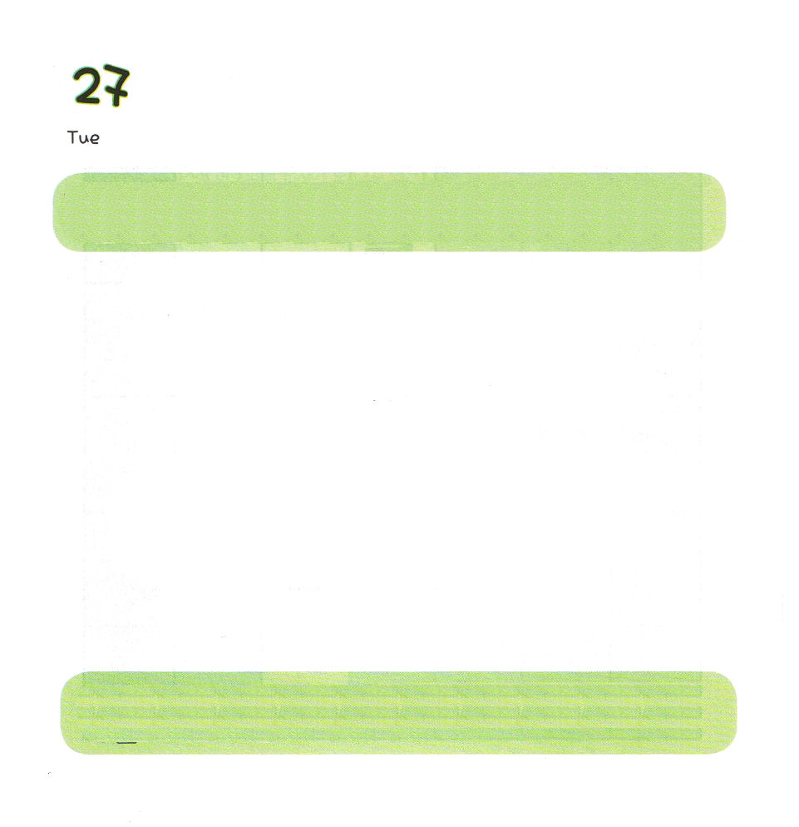

かようび
にち

Ⅱ6:14～19 アラムがエリシャにかってってたとき、はにってった。「どうぞ、このをって、にしてください。」そこではエリシャのことばのとおり、らをって、にされた。(18)

でんどうは かみさまを はなれた つみと のろいによって
ほろびる ひとを いかす ことです。
せんきょうは ぜんせかいに イエス・キリストの ふくいんが
のべつたえられる ことです。
このよの どんな ことより いちばん すぐれた
かみさまの ちからは でんどうと せんきょうの なかに いる
レムナントの せいかつに あらわれます。
レムナントは でんどうと せんきょうの しゅやくとして
かみさまの ちからを たいけんする ものです。

ちちなる かみさま！ありがとうございます。すべての ことを
イエス・キリストで はじめて すべての ことの おわりも
イエス・キリストの おなまえに よって おわる レムナントに
ならせて ください。
イエス・キリストの おなまえによって おいのりします。アーメン

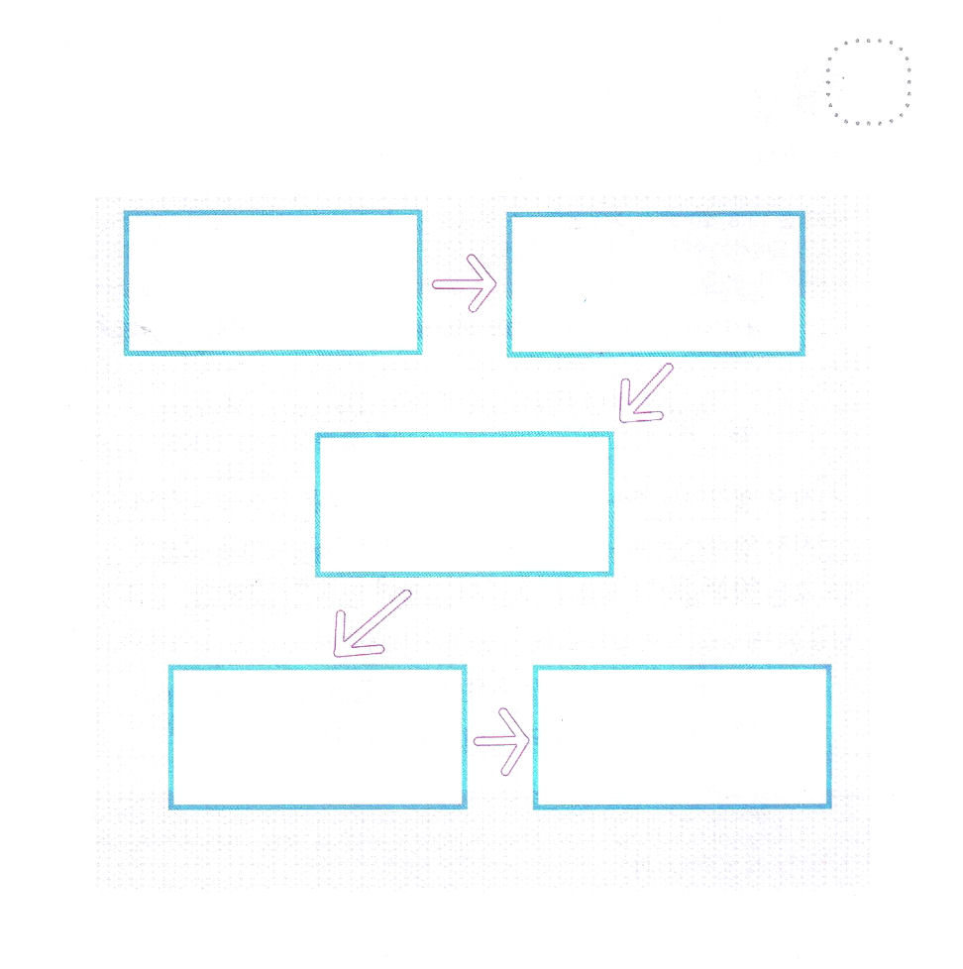
★「キリスト」で はじめて しりとりを しましょう

キリスト ト

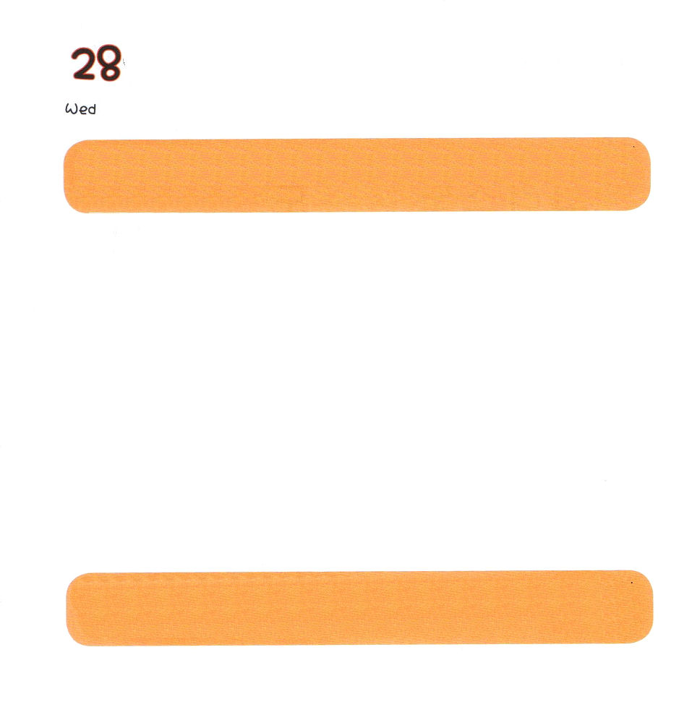

すいようび
にち

19:8～20 はパウロのによってくべきをなわれた。パウロのにけているぬぐいやけをはずしてにてると、そのはり、はてった。(11-12)

せいしょを みると ひとが かみさまの ちからによって
いやされる じけんが あります。
よげんしゃ エリヤは かみさまの ちからで
やもめの しんだ むすこを いかしました。
よげんしゃ エリシャは かみさまの ちからで
ナアマンしょうぐんの びょうきを いやしました。
ペテロは イエスさまの おなまえで しんでんの うつくしの もんに
すわっていた あしのなえた ひとを たてました。
パウロは イエスさまの おなまえで あくれいに つかれた こどもの
あくれいを おいだしました。
かみさまの こどもが ただ せいれいに みたされる とき
かみさまの ちからが あらわれます。

ちからの かみさま！いま このよには おおくの ひとびとが びょうきに
なっています。からだも こころも びょうきの ひとが たくさん います。
すべての もんだいを かいけつされた イエスさまを つたえて
かみさまの ちからを みることが できますように。
イエス・キリストの おなまえによって おいのりします。アーメン


★かみさまの いやしの ちからを たいけんする せいしょの
じんぶつと じけんを あうように せんで つなぎましょう。

かみさまの ちからで
やもめの しんだ むすこを ・ ・ペテロ
いかしました。

かみさまの ちからで
ナアマンしょうぐんの ・ ・パウロ
びょうきを いやしました。

イエスさまの おなまえで
あしのなえた ひとを ・ ・エリヤ
たてました。

イエスさまの おなまえで ・ ・エリシャ
あくれいを おいだしました。

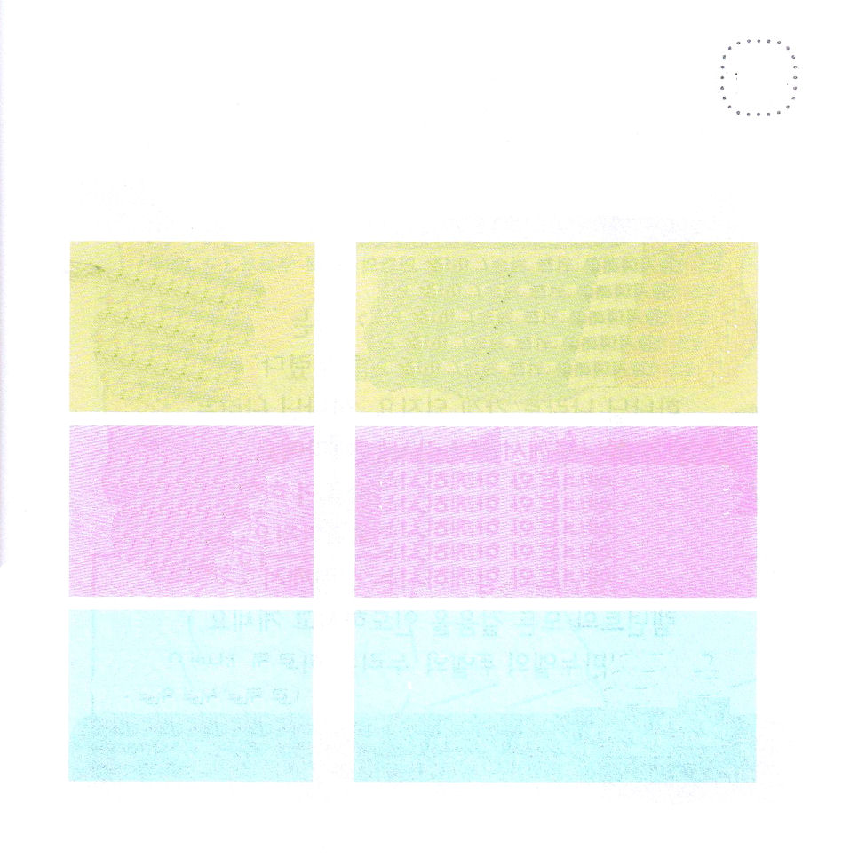


もくようび
にち

3:1～10 ペテロとヨハネはのりのににってった。すると、まれつきのなえたがばれてた。このは、にるたちからしをめるために、「しの」というののにいてもらっていた。(1-2)

すべての ひとが つみの なかで うまれて
じぶんも わからずに くるしみの なかで いきています。
りゆうが わからない びょうきに なって くるしんだり
こころが かなしくて まいにち くらい おもいに なったりします。
かみさまを はなれたら だれも しあわせでは ありません。
この すべての もんだいを かいけつ された かたが
イエス・キリストです。
レムナントは イエスさまと ともにいる ものです。
かみさまを しらない ひとに
かみさまに あう みちである イエスさまを つたえましょう。

あいの かみさま！ ありがとうございます。イエス・キリストを
まいにち あじわって かんしゃする レムナントに ならせてください。
おおくの ひとに ふくいんを つたえる レムナントでんどうしに
ならせてください。イエス・キリストの おなまえによって おいのりします。アーメン

★イエスさまは だれですか。 ただしく かきましょう。

イエスさまは なぜ キリストなのですか？

イエスさまは
かみさまに あう
みちである

すべての つみと
のろいを
かいけつされた

サタンの あたまを
ふみくだかれた

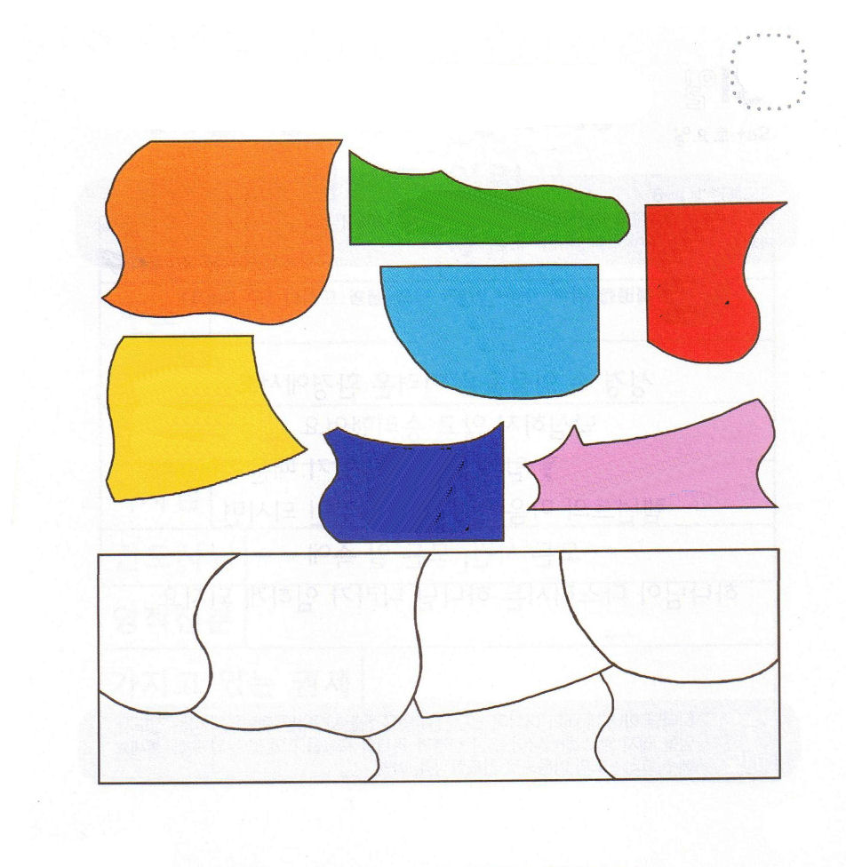


きんようび
にち

1:1～8 らといっしょにいるとき、イエスはらにこうじられた。「エルサレムをれないで、わたしからいたのをちなさい。(4)

かみさまの こどもは てんごくの はいけいが ある ものです。
この ちに いきている あいだ かみのくにを あじわって
えいえんな かみのくにに いくように なります。
かみのくには かみさまが おさめておられる くにです。
くらやみの せいりょくが まったく なにもできず みつかいが
かみさまの めいれいに よって レムナントを たすけます。
レムナントと ともに おられる せいれいは
レムナントの すべての あゆみを みちびいて おられます。
きょうも インマヌエルの しゅくふくを あじわう いちにちを
おくりましょう

ちちなる かみさま！ありがとうございます。わたしと いつも ともに
おられ わたしを みちびいて くださり わたしの すべての いのりを
こたえて くださる かみさま！ ありがとうございます。イエスさまの
おなまえによって くらやみの せいりょくを くだいて みつかいに
たすけてもらって ぜんせかいに ふくいんを つたえる かみさまの
こどもに なるように してくださって ありがとうございます。
イエス・キリストの おなまえに よって おいのりします。アーメン

★かみさまの こどもにある ７つの しゅくふくが かいてある
パズルがあります。おなじ かたちを みつけて おなじ いろに
ぬって じを かいてみましょう。


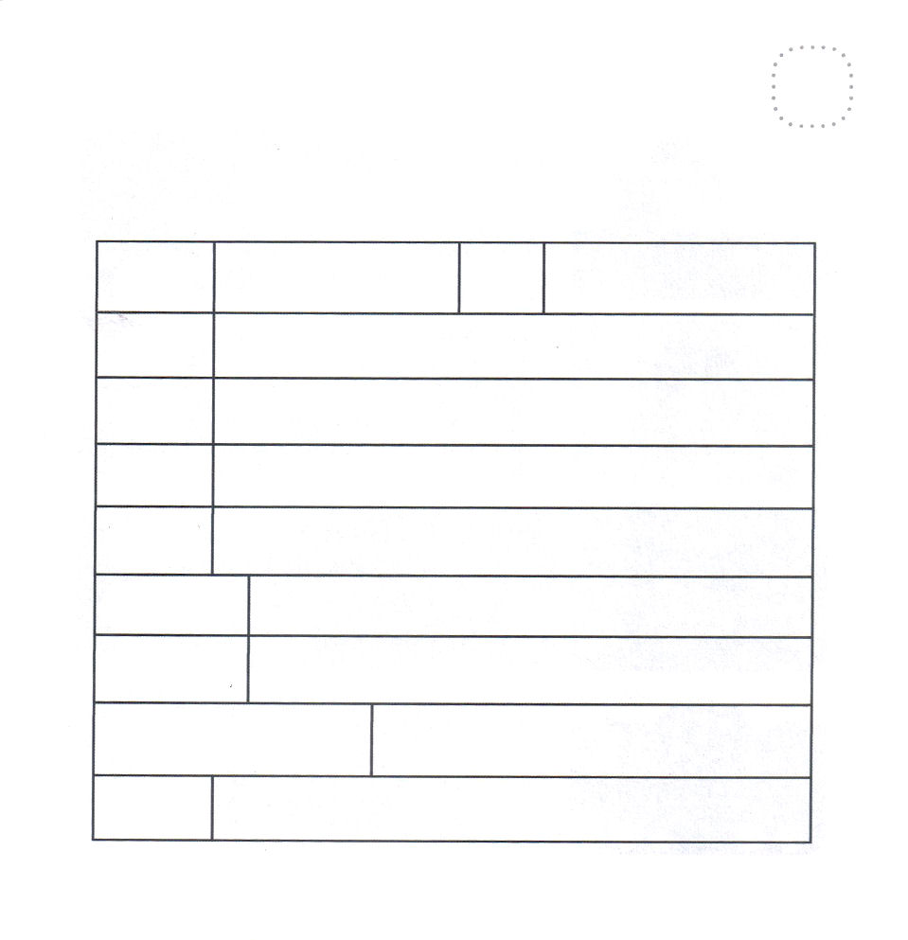

どようび
にち

1:1～8 しかし、があなたがたのにまれるとき、あなたがたはをけます。そして、エルサレム、ユダヤとサマリヤの、およびのてにまで、わたしのとなります。」(8)

せいしょの なかの じんぶつは くるしい かんきょうでも
がっかりしないで しょうり しました。
イエス・キリストを しんじる しんこうが あったからです。
レムナントのこころに イエスさまが しゅじんであるなら
すべての じけん すべての ことの なかに
かみさまが おさめて おられる かみのくにが
のぞむように なるでしょう。

ちちなる かみさま！ わたしが どこに いても なにを しても
「わたしは レムナント」「わたしは でんどうしゃ」という ことを
わすれないで かみさまが くださった みぶんと けんいの
しゅくふくを おもいきり あじわわせてください。
イエス・キリストの おなまえに よって おいのりします。アーメン

★レムナントせんきょうし として よばれた「わたし」を
しょうかい しましょう。

レムナントりれきしょ

せいねん
なまえ がっぴ

じゅうしょ

かぞく

きょうかい

ぼくし
せんせい

でんどうしせんせい

れいてき
みぶん

もっている けんい

タラント

